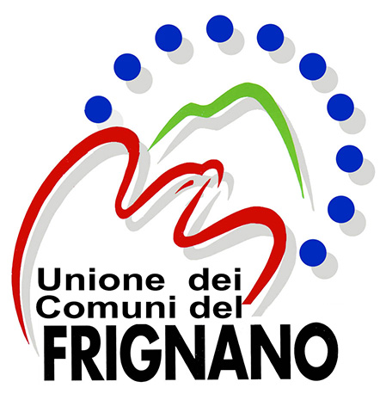

CENTRALE UNICA DI COMMITTENZA
Unità Operativa territoriale per l’Unione dei Comuni del Frignano, i Comuni di Pavullo nel Frignano, Serramazzoni e la Società “Serramazzoni Patrimonio" S.r.l.

ALLEGATO A4 alle norme di gara “Modello dichiarazione per i soli concorrenti riuniti in caso di raggruppamento non costituito di cui all’art. 37, comma 8, D.Lgs n. 163/2006”. (da rendere, sottoscritta dai titolare o legali rappresentante, in carta semplice con allegata la fotocopia di un documento di identità personale valido, ai sensi della normativa vigente in materia di semplificazione amministrativa)

OGGETTO: PROCEDURA APERTA PER L'AFFIDAMENTO DELLA CONCESSIONE DI COSTRUZIONE DEL NUOVO IMPIANTO NATATORIO COMUNALE E SUCCESSIVA GESTIONE DEL COMPLESSO SPORTIVO POLIVALENTE (PISCINA/TENNIS) DEL COMUNE DI PAVULLO . CODICE CUP: D74B10000300002 CODICE CIG 6037743723

I sottoscritti concorrenti

Denominazione: ____________________________con sede in _____________ (Prov. ________) Via ____________________________.

n. __________C.F. n°. ______________________

P.IVA n°. _________________

Denominazione: ____________________________con sede in _____________ (Prov. ________) Via ____________________________.

n. __________C.F. n°. ______________________

P.IVA n°. _________________

Denominazione: ____________________________con sede in _____________ (Prov. ________) Via ____________________________.

n. __________C.F. n°. ______________________

P.IVA n°. _________________

Denominazione: ____________________________con sede in _____________ (Prov. ________) Via ____________________________.

n. __________C.F. n°. ______________________

P.IVA n°. _________________

Denominazione: ____________________________con sede in _____________ (Prov. ________) Via ____________________________.

n. __________C.F. n°. ______________________

P.IVA n°. _________________

Denominazione: ____________________________con sede in _____________ (Prov. ________) Via ____________________________.

n. __________C.F. n°. ______________________

P.IVA n°. _________________

Partecipanti alla gara in oggetto,

DICHIARANO

di voler costituire in caso di aggiudicazione,
(barrare l’ipotesi che interessa)
raggruppamento temporaneo di concorrenti
o, in alternativa
consorzio ordinario di concorrenti

di cui all’art. 37, comma 8, D. Lgs. n. 163/2006 e di impegnarsi, pertanto, in caso di aggiudicazione, a conferire mandato collettivo speciale con rappresentanza al concorrente:

denominazione: ______________________________________qualificato come Mandatario (che sottoscrive per accettazione) e che stipulerà il contratto in nome e per conto dei seguenti concorrenti mandanti:
___________________________________________________
___________________________________________________
___________________________________________________
___________________________________________________
___________________________________________________

Luogo e data
___________________________________

Il concorrente Mandatario (firma) ___________________________________

I concorrenti Mandanti:
(firma) ___________________________________

(Firma) ___________________________________

(Firma) ___________________________________

(Firma) ___________________________________

(Firma) ___________________________________

(Firma) ___________________________________

(sottoscrivere dal Mandatario e da parte di tutti i Mandanti )

ALLEGATO: copia fotostatica di un valido documento d’identità dei sottoscrittori.

